

# NOMBRE DEL ALUMNO:

GARCIA SANCHEZ SERGIO JESUS VALENZUELA BERRELLEZA CESAR JESUS

# NOMBRE DEL MAESTRO:

ZURIEL DATHAN MORA FELIX

# MATERIA:

INTELIGENCIA ARTIFICIAL

# FECHA DE ENTREGA:

10/05/2025

**SISTEMA EXPERTO**

**Enfermedades que puede diagnosticar el sistema experto:**

-Resfriado comun

-Gripe (Influenza)

-Faringitis

-Rinosinusitis (Sinusitis)

-Bronquitis aguda

-Asma

-COVID-19

-Neumonia

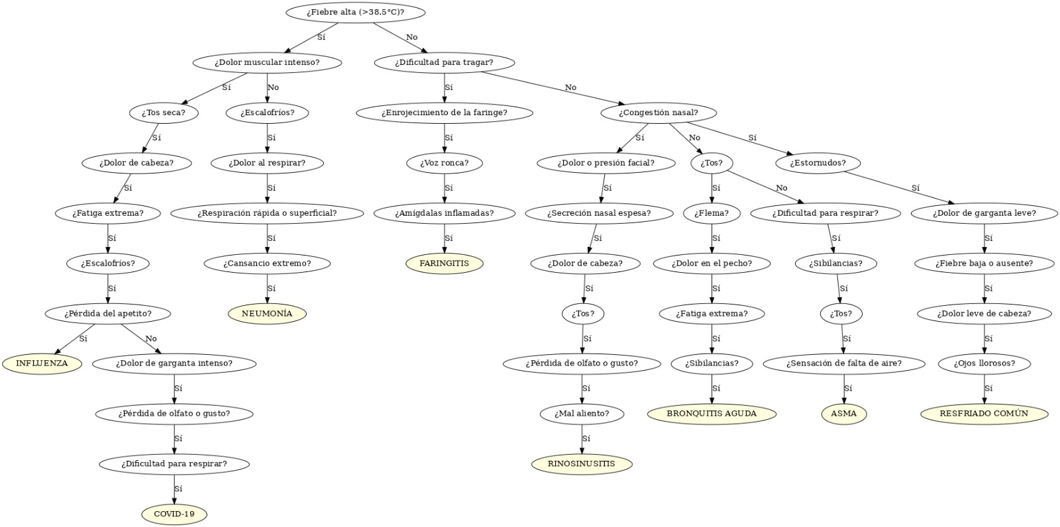**Arbol de decisiones**

**Base de conocimiento**

Consultamos paginas web confiables como lo son:

* WHO (World Health Organization) mejor conocida como OMS (Organización Mundial de la Salud)
* Entrevista a Médico Especialista en Neumología

De ahí obtuvimos los síntomas claves de cada enfermedad para utilizarlos en nuestro sistema experto.

**Reglas matemáticas**

Hechos:

AA: Sensación de falta de aire

AB: Dificultad para respirar

AC: Respiración rápida o superficial

AD: Cansancio extremo

A: Congestión nasal

B: Estornudos

C: Dolor de garganta leve

D: Tos

E: Fiebre baja o ausente

F: Dolor leve de cabeza

G: Ojos llorosos

H: Fiebre alta (>38.5°C)

I: Dolor muscular intenso

J: Tos seca

K: Dolor de cabeza

L: Fatiga extrema

M: Escalofríos

N: Pérdida del apetito

O: Dolor de garganta intenso

P: Dificultad para tragar

Q: Enrojecimiento de la faringe

R: Voz ronca

S: Amígdalas inflamadas

T: Dolor o presión facial

U: Secreción nasal espesa, amarilla o verde

V: Pérdida del olfato o gusto

W: Mal aliento

X: Producción de flema

Y: Dolor en el pecho / Dolor al respirar

Z: Sibilancias

AA: Sensación de falta de aire

AB: Dificultad para respirar

AC: Respiración rápida o superficial

AD: Cansancio extremo

**Reglas Matemáticas por Enfermedad**

**Resfriado común**

**Síntomas:**

A: Congestión nasal

B: Estornudos

C: Dolor de garganta leve

D: Tos

E: Fiebre baja o ausente

F: Dolor leve de cabeza

G: Ojos llorosos

**Regla matemática:**

A ∧ B ∧ C ∧ D ∧ E ∧ F ∧ G → Resfriado común

**Gripe (Influenza)**

**Síntomas:**

H: Fiebre alta (>38.5°C)

I: Dolor muscular intenso

J: Tos seca

K: Dolor de cabeza

L: Fatiga extrema

M: Escalofríos

N: Pérdida del apetito

**Regla matemática:**

H ∧ I ∧ J ∧ K ∧ L ∧ M ∧ N → Gripe (Influenza)

**Faringitis**

**Síntomas:**

O: Dolor de garganta intenso

P: Dificultad para tragar

H: Fiebre alta (>38.5°C)

Q: Enrojecimiento de la faringe

R: Voz ronca

S: Amígdalas inflamadas

**Regla matemática:**

O ∧ P ∧ H ∧ Q ∧ R ∧ S → Faringitis

**Rinosinusitis (Sinusitis)**

**Síntomas:**

A: Congestión nasal

T: Dolor o presión facial

U: Secreción nasal espesa, amarilla o verde

K: Dolor de cabeza

H: Fiebre alta (>38.5°C)

D: TosV: Pérdida del olfato o gusto

W: Mal aliento

**Regla matemática:**

A ∧ T ∧ U ∧ K ∧ H ∧ D ∧ V ∧ W → Rinosinusitis (Sinusitis)

**Bronquitis aguda**

**Síntomas:**

D: Tos

X: Producción de flema

Y: Dolor en el pecho / Dolor al respirar

L: Fatiga extrema

Z: Sibilancias

**Regla matemática:**

D ∧ X ∧ Y ∧ L ∧ Z → Bronquitis aguda

**Asma**

**Síntomas:**

AB: Dificultad para respirar

Z: Sibilancias

D: Tos

AA: Sensación de falta de aire

**Regla matemática:**

AB ∧ Z ∧ D ∧ AA → Asma

**COVID-19**

**Síntomas:**

H: Fiebre alta (>38.5°C)

D: Tos

AB: Dificultad para respirar

V: Pérdida del olfato o gusto

L: Fatiga extrema

O: Dolor de garganta intenso

I: Dolor muscular intenso

**Regla matemática:**

H ∧ D ∧ AB ∧ V ∧ L ∧ O ∧ I → COVID-19

**Neumonía**

**Síntomas:**

H: Fiebre alta (>38.5°C)

D: Tos

M: Escalofríos

Y: Dolor al respirar

AB: Dificultad respiratoria

AC: Respiración rápida o superficialAD: Cansancio extremo

**Regla matemática:**

H ∧ D ∧ M ∧ Y ∧ AB ∧ AC ∧ AD → Neumonía

Capturas de pantalla del funcionamiento del sistema experto

